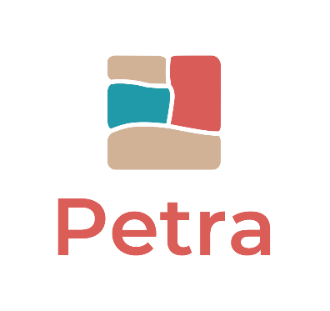
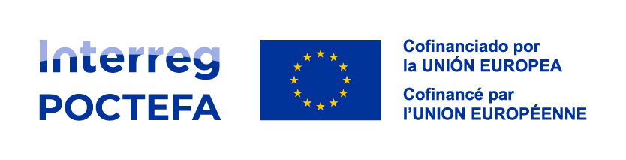
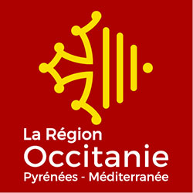
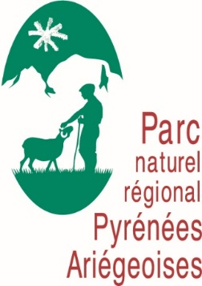

APPEL A PROJETS
CHANTIERS DÉMONSTRATIFS PIERRE SECHE

Recherche de projets de construction en pierre sèche

Amal BERAICH
Tél: 06.76.86.26.07
a.beraich@parc-pyrenees-ariegeoises.fr

CONTEXTE

Le PNR des Pyrénées Ariégeoises poursuit sa démarche de valorisation de la filière pierre en proposant un appel à projets pour contribuer à la réalisation de projets en pierre sèche.

Cet appel à projets vise à mettre en œuvre des expériences concrètes, en identifiant des chantiers exemplaires de construction et création en pierre sèche dans différents domaines d’utilisation de la pierre (mur de soutènement, ouvrage d’art…etc)

Ces projets pourront être cofinancés dans le cadre du projet transfrontalier POCTEFA PETRA.

CRITÈRES DE PARTICIPATION
L’appel à projets est ouvert à des projets de création et construction démonstratifs, exemplaires et autant que possible, innovants.
Les projets doivent intégrer l’utilisation de la pierre naturelle et locale sur le territoire des Parcs d’Occitanie.
Les projets doivent avoir force d’exemple pour favoriser l’émergence d’autres réalisations et valoriser les savoir-faire et les emplois de la Filière Pierre.
Ils doivent permettre la constitution d’une « collection », à l’échelle du PNR, illustrant la diversité des projets en pierre.
Les projets doivent être compatibles avec la Charte du PNR PA, et doivent être réalisés sur la période 2025-2026.
Les thématiques des projets sont assez larges : création artistique, architecture contemporaine, création d’un aménagement urbain…etc.
Bénéficiaires : collectivités des PNR : communes, intercommunalités, établissements publics et syndicats mixtes de PNR.
Montant d’aide : Le Parc mobilisera une aide financière en fonction de l’enveloppe globale disponible répartis sur un ou plusieurs projets sous la forme d’une prise en charge directe des travaux.

SÉLECTION DES PROJETS
Un jury pluriel composé d’élus, de techniciens et de partenaires des PNR sélectionnera les dossiers sur la base des critères suivants :
- Exigence en matière de développement durable : volet environnemental et écologique (provenance de la pierre, prise en compte des enjeux de biodiversité et paysagers) - économique - social - culturel.
- Reproductibilité et possibilité d’un transfert d’expérience.
Les collectivités lauréates de l’aide bénéficieront :
- D’un accompagnement du PNR dans la réalisation du chantier
- D’un accompagnement à la mise en œuvre des travaux (aide au choix des entreprises et au suivi de réalisation).
- D’une prise en charge directe d’une partie des travaux de fournitures et de réalisation des travaux.

MODALITES DU PARTENARIAT PNR*COLLECTIVITE POUR LA REALISATION DES PROJETS
Pour les collectivités retenues, une convention de partenariat sera établie avec le PNR pour fixer la maîtrise d’ouvrage des travaux, la répartition des montants de travaux et les engagements de chacun en amont et en aval de l’exécution des travaux.
La collectivité garde la maîtrise d’ouvrage de l’ensemble des travaux, et reste responsable de leur bonne exécution, de l’entretien des aménagements sur la durée, de leur réparation ou remplacement en cas de détérioration. L’aide à la conception des aménagements fournie par le PNR ne dispensera pas la collectivité de prendre l’appui d’une maîtrise d’œuvre qualifiée, dans le cadre de travaux le nécessitant (contraintes techniques, de sécurité, aménagements de voiries, réseaux, cheminements etc.).

Modalités des candidatures :
Les communes, intercommunalités et collectivité, syndicat mixtes… qui souhaitent bénéficier de cet accompagnement pour leur projet(s), doivent manifester leur intérêt en remplissant le formulaire et en envoyant le dossier de candidature ci-joint avant le 20 mars 2025.
Le formulaire et le dossier de candidature doivent permettre de présenter de manière précise et synthétique le projet.
Le porteur de projet envoie par courriel ou courrier le formulaire rempli et un dossier détaillé au PNR qui le concerne. Le dossier comprendra les pièces suivantes :
- Une lettre de candidature à l’attention du Président(e) du Parc naturel régional
- La fiche de candidature ci-après, dûment complétée
- Une délibération du conseil municipal. Dans la négative, une délibération sera demandée à l’appui de la signature de la convention d’opération avec le PNR.
- Les documents présentant le programme, le projet et sa localisation, avec à l’appui les documents nécessaires pour la compréhension et l’analyse du projet : dessins, plans, photos, etc.
- Le cas échéant, le budget prévisionnel et le plan de financement du projet, les demandes de subvention éventuelles auprès d’autres organismes.
- Toute pièce ou élément permettant d’apprécier le projet au regard des critères de participation et de sélection ci-dessus

Remise des candidatures :
Dossier à adresser par courrier et/ou par courriel à l’attention du Président du PNR des Pyrénées Ariégeoises.
Par courrier : Monsieur le Président, Syndicat mixte du PNR des Pyrénées Ariégeoises.
Pôle d’activités-Ferme d’Icart, 09 240 MONTELS,
Par courriel : a.beraich@parc-pyrenees-ariegeoises.fr

FORMULAIRE DE CANDIDATURE
Nom de la collectivité :

Lieu du projet :

Personne(s) responsable(s) de ce dossier et contact(s) (mail/portable)

Description du projet :
Type de projet (construction, aménagement…etc.)

Motivation du choix de projet

En quoi ce projet est innovant ? Répond-il à des exigences en matière de développement durable (volet environnemental et écologique - économique - social – culturel) :

Le projet valorise-il les ressources locales du PNR (matériaux, savoir-faire, produits, environnement, patrimoines) ; précisez de quelle manière :

Les partenaires contribuant au projet (habitants, associations, autres collectivités…) :

Budget de l’opération et plan de financement :

